三新文化集团招聘简章
一、企业简介
三新集团成立于1998年，现拥有员工800余人，每年产值以15%的增速增长。公司总部位于武汉市东湖高新技术开发区，拥有凌家山、黄龙山两大运营基地。业务范围涉及全国31个省市自治区，下设3个分公司，8个事业部及8个办事处，100余处工作站，营销团队人员达300余人，与全国1000余家供应商及1000余家图书馆建立了长期稳定的合作关系，构建了完整的图书采购与营销渠道，形成了以馆配纸电资源等各类出版物销售为主营业务，以图书文化软件以及平台开发等特色服务为支撑业务的优势产业群。公司先后通过了ISO9001质量管理认证体系、IEC27001:2005信息安全管理体系，OHSAS18001职业健康安全管理认证体系、ISO14001环境管理体系认证，拥有由武汉企业信用管理服务中心颁发的“AAA企业信用等级证书”。
近10年以来连续荣获行业权威组织机构评选的“全国优秀馆配商”“全国优秀教材经销商”以及上下游客户授予的“优秀经销商”、“优秀合作伙伴”等荣誉称号300余项， 2016年公司被湖北省科学技术厅认定为高新技术企业、龙头企业、瞪羚企业，公司将以客户的需求作为我们发展的动力，以将中国文化播撒到世界的每一个角落为己任，我们将不断的加强服务意识、改革创新，彻底打通出版产业链上出版社和图书馆之间、作者和读者之间的产业链，为读者找好书，为好书找读者，并通过数字化的服务方式，大幅提升公司的服务层次，将公司传统的“桥梁式”地位提升至出版产业链中不可或缺的关键一环，力争打造中国文化产业亮点，实现跨越式发展。
使命：和您一起，让图书馆更美好！

您，指的是，出版社，图书馆，包括三新人
图书馆，是指的图书馆的方方面面，文献，信息，服务，设计，技术，营销，阅读推广，等等整个一揽子的全方位的都是我们可以做的

愿景：成为行业标准的引领者

价值观：客户第一，勇于担当，拥抱变化
诚信，激情，敬业
客户第一，
一切围绕图书馆的人和事来展开
勇于担当，
还是一切围绕图书馆的事业敢为天下先
拥抱变化，
就是要求我们时刻根据图书馆的变化而变化，与时俱进

诚信，做人的基本原则
激情，人一时的激情容易做到，但是时刻保持激情却是很难的
敬业，这也是对人的职业精神和素养的基本要求

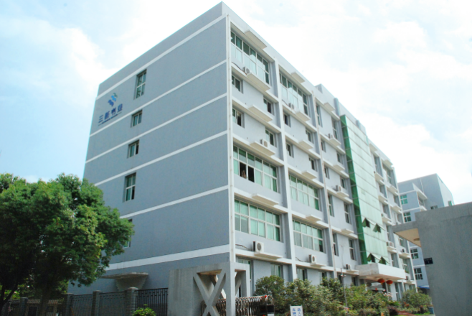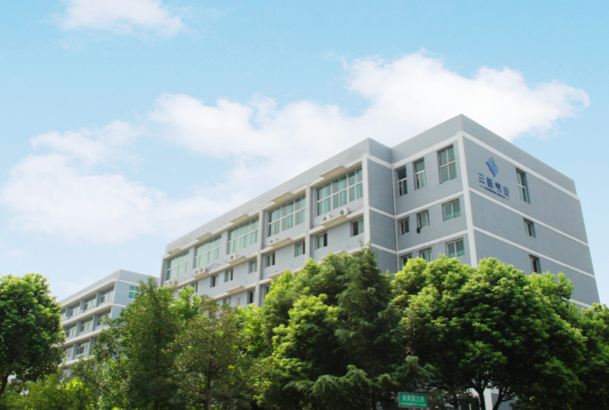

二、招聘岗位及要求
1、管培生招聘职位信息
岗位名称 | 岗位说明 | 目标专业 | 培养流程
营销管理培训生 | 全国各地销售团队管理岗培养计划 | 市场营销、贸易、工商管理等相关专业（若干名） | 1、第1年：进行关键职能轮岗，熟悉公司整体运作流程，完成关键职能工作任务，担任高层管理岗位助理，承担工作统筹推动；  2、2-3年：担任关键职能部门/核心项目骨干成员，承担关键模块工作任务；  3、4-6年：担任团队领导者，统筹重点职能或重点项目工作开展。
生产物流采购管理培训生 | 生产、仓储、物流、采购等管理岗培养计划 | 专业不限（若干名）
综合管理培训生 | 行政、人力、企划、经营管理中心等管理岗培养计划 | 专业不限（若干名）

2、实习生招聘职位信息
岗位名称 | 岗位说明 | 目标专业 | 岗位职责
财务类实习生 | 专业技术岗 | 财会类相关专业（5名） | 1、实习期：岗位技术技能学习与操作（具体参与实际项目及配合战略安排）  2、考核转正：根据转正任职评估重新定岗定薪。
研发类实习生 |  | 计算机相关专业（50名）
涉外业务交流顾问 |  | 外语专业（2名）
董事长商务秘书 |  | 外语或商务相关专业（1名）
研究院实习生 |  | 图书类相关专业 （3名）

三、薪酬福利
1、薪酬
实习期薪资：实习期1-3个月，实习期间享受实习津贴2000-2500元/月（实习生）
培训期薪资：培训期一个月，培训期间津贴3000-3500元/月（管培生）
转正薪资：基本工资+奖金提成，应届毕业生综合薪资年薪5万以上
2.福利
（1）工作时间每天8小时工作制；
（2）缴纳养老、医疗、生育、工伤、失业保险；
（3）工龄满一年享受带薪年假；
（4）公司免费提供工作餐（三菜一汤，营养均衡）；
（5）培训期间免费提供住宿 (空调、热水器和独立卫生间)，外地市场如果不提供住宿，享受住房及交通补贴；
（6）国家法定节假日（元旦、春节、五一、十一、端午节、中秋节)发放过节礼品、生日礼品及享受其它福利；
（7）公司有丰富培训课程和内部晋升渠道，为员工提供完善的学习平台及发展空间；
（8）每年至少组织一次员工境内外旅游
四、招聘流程
1、应聘流程
校园招聘：校园招聘会—接收简历—笔试—面试—录用—签订三方协议
电子邮箱：电子邮箱—接收简历—简历筛选—笔试—面试—录用—签订三方协议
2、简历投递邮箱：2185929949@qq.com发送名称“姓名+学校+应聘职位”，届时公司将通知具体面试时间
五、联系方式
公司地址：武汉市高新开发区光谷大道关南园三路特一号武职东二门对面
乘车路线：788/333/728至关南三路站下车，往李时珍药业侧边小路前行300米，
718至光谷大道凌家山北路站，背对武职东二门前行100米即到
联系电话：人力资源部 027-51850912
公司网址：http://www.sanxinbook.com/

